1. Управление арендной недвижимостью.

Бизнес - процесс: анализ спроса и длительности аренды.

2. Уровень детализации: средний.

3. Таблицы измерений: dim_property (объект недвижимости), dim_tenant (арендатор), dim_landlord (арендодатель), dim_contract (договор аренды).

Таблица Dim_property (объект недвижимости) содержит следующие атрибуты:

Property_sk: integer, PK, Not Null, Unique; — PK недвижимости

Source_property_id: integer, Not Null, Unique; — внешний ID

Property_type: varchar(50), Not Null; — тип недвижимости

Address: text, Not Null; — адрес объекта

Description: text; — описание объекта

Таблица Dim_tenant (арендатор)

Содержит следующие атрибуты:

Tenant_sk: integer, PK, Not Null, Unique; — PK арендатора

Source_tenant_id: integer, Not Null, Unique; — внешний ID

Full_name: varchar(100), Not Null; — ФИО арендатора

Phone_number: varchar(20), Not Null, Unique; — номер телефона

Passport_number: varchar(20), Not Null, Unique; — паспортные данные

Таблица Dim_landlord (арендодатель) cодержит следующие атрибуты:

Landlord_sk: integer, PK, Not Null, Unique; — PK арендодателя

Source_landlord_id: integer, Not Null, Unique; — внешний ID

Full_name: varchar(100), Not Null; — ФИО арендодателя

Phone_number: varchar(20), Not Null, Unique; — номер телефона

Passport_number: varchar(20), Not Null, Unique; — паспортные данные

Таблица Dim_contract (договор аренды) cодержит следующие атрибуты:

Contract_sk: integer, PK, Not Null, Unique; — PK договора

Source_contract_id: integer, Not Null, Unique; — внешний ID

Contract_date: date, Not Null; — дата заключения договора

Conditions: text; — условия аренды

4. Таблица фактов: Fact_Stay. Будет фиксировать факт проживания конкретным арендатором по конкретному договору.

Таблица Fact_Stay

Содержит следующие атрибуты:

Stay_sk: integer, PK, Not Null, Unique; → PK факта проживания

Contract_sk: integer, Not Null, Unique; → Ссылка на договор аренды (из Dim_ contract)

Tenant_sk: integer, FK, Not Null; → Ссылка на арендатора (из Dim_Tenant)

Property_sk: integer, FK, Not Null; → Ссылка на объект недвижимости (из Dim_Property)

Landlord_sk: integer, FK, Not Null; → Ссылка на арендодателя (из Dim_Landlord)

Start_date: date, Not Null; → Дата начала проживания

End_date: date, Not Null; → Дата окончания проживания

Stay_duration: integer, Not Null; → Длительность проживания в днях

5. Физическая модель:

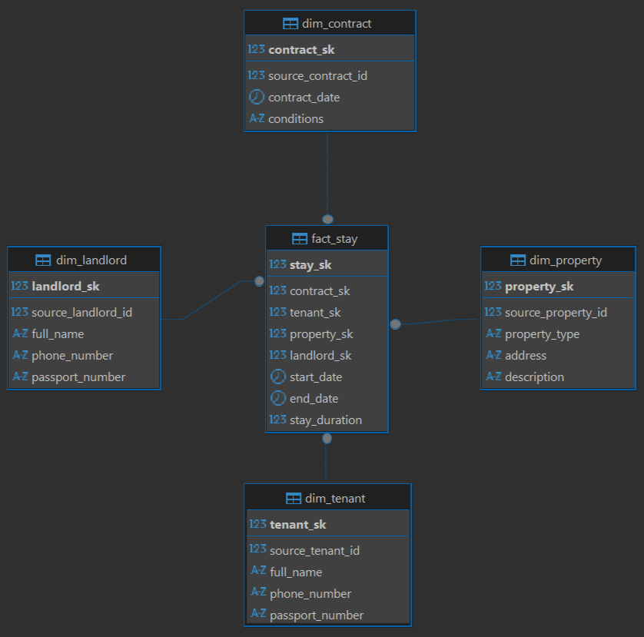

6. Запросы:

